**МКОУ Ванашинская ООШ**

**7. По целевой Программе**

«**Об основах системы профилактики безнадзорности и правонарушений несовершеннолетних».**

|  |  |  |  |  |  |  |
| --- | --- | --- | --- | --- | --- | --- |
| № | Содержание | Класс | Кол-во уч. | Дата | Приглашенные | Ответственные |
| 1 | Кл.час. « Знакомство с правами и обязанностями учащихся». | 3 | 6 | 14.02.2017г |  | Арсланова А.З. |
| 2 | Беседа «Бережно относиться к своему и чужому имуществу». | 6 | 9 | 8.02.2017г |  | Салимбекова С.С. |
| 3 | Виды наказаний, назначаемые несовершеннолетним. Детская воспитательная колония. | 8 | 5 | 18.02.2017г |  | Амирбекова З.М. |

Кл.час. «Бережно относиться к своему и чужому имуществу» 6 кл кл.рук. Салимбекова С.С.

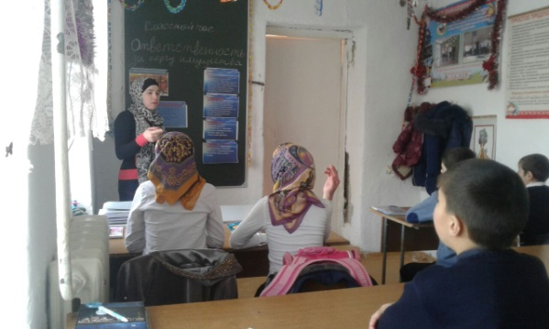

Кл.час. Виды наказаний, назначаемые несовершеннолетним. Детская воспитательная колония 8кл. Амирбекова З.М.

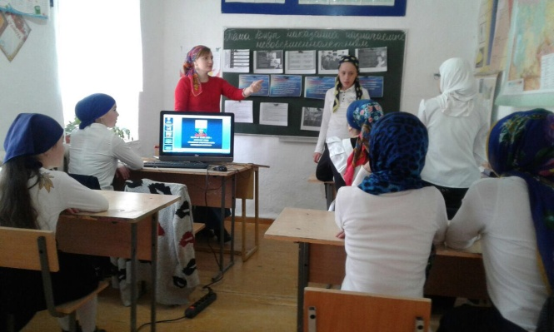

Кл.час « Знакомство с правами и обязанностями учащихся». 3кл Арсланова А.З.

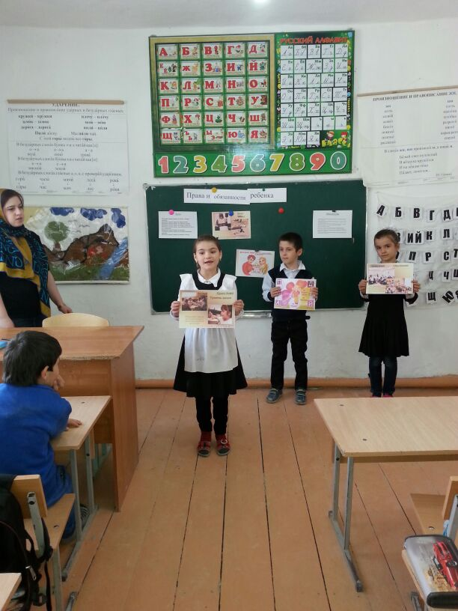

Зам по ВР Сунгурова З.М.